Сели, оползни

Информация находится в стадии актуализации

**Правила поведения**

**Как оказать первую помощь пострадавшему**

[[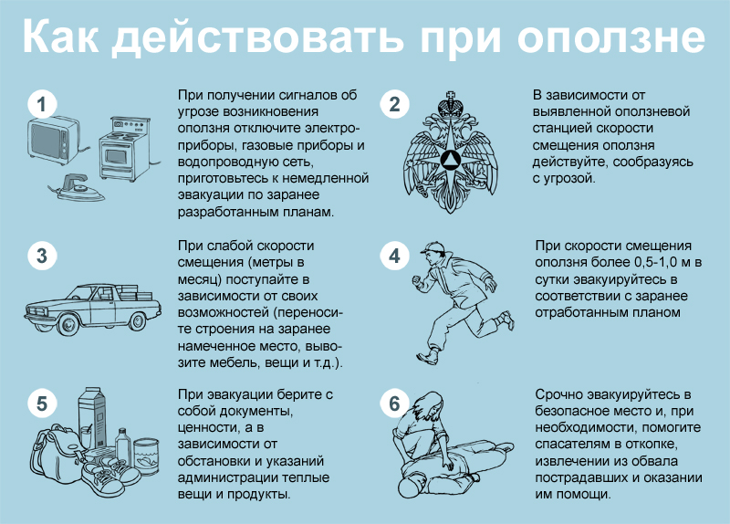](https://static.mchs.ru/upload/site1/document_images/ubMJ6Ne6zs.jpg)](https://static.mchs.ru/upload/site1/document_images/ubMJ6Ne6zs.jpg" \o "Сели, оползни)

[[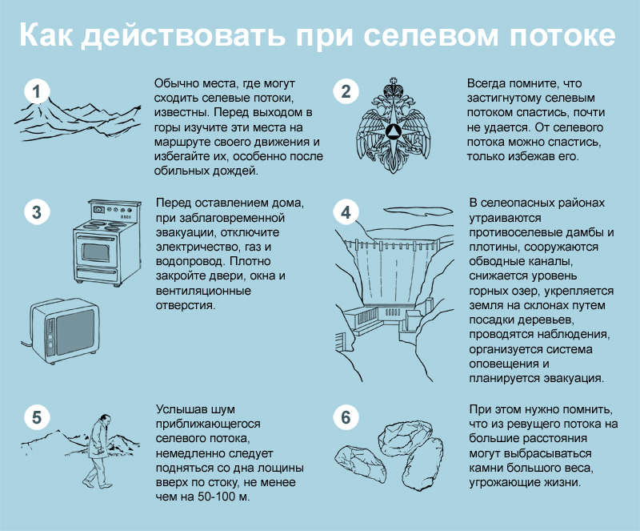](https://static.mchs.ru/upload/site1/document_images/mI8MSFIDSd.jpg)](https://static.mchs.ru/upload/site1/document_images/mI8MSFIDSd.jpg" \o "Сели, оползни)

[[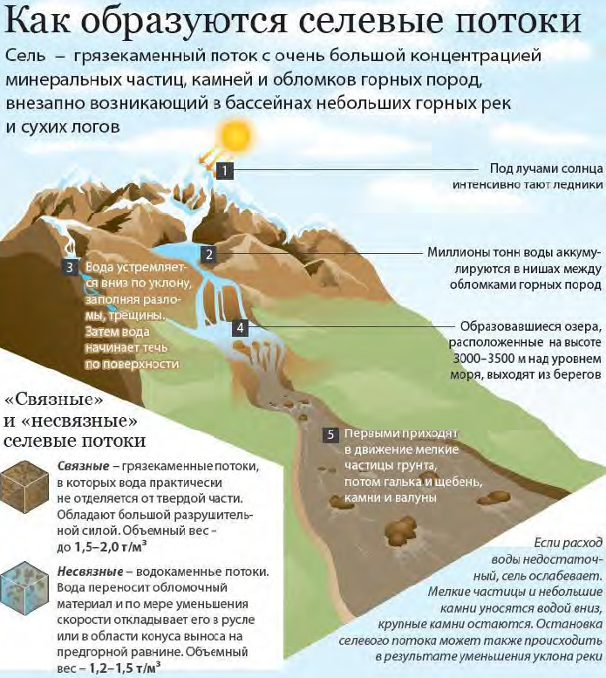](https://static.mchs.ru/upload/site1/document_images/d1eKgItcrx.png)](https://static.mchs.ru/upload/site1/document_images/d1eKgItcrx.png" \o "Сели, оползни)

[[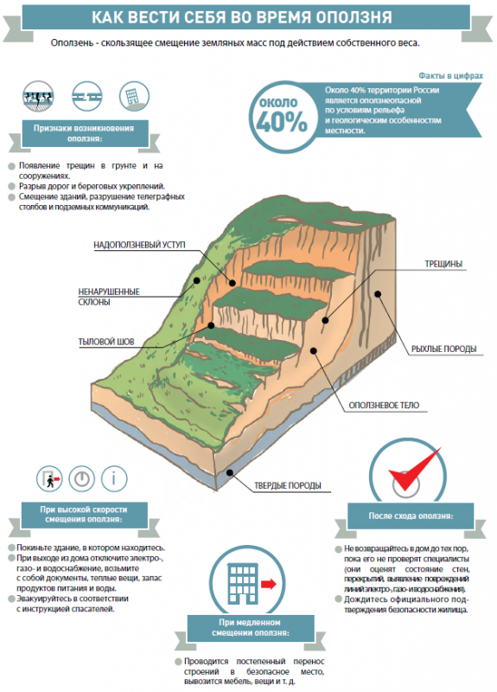](https://static.mchs.ru/upload/site1/document_images/pX3Ugnmc9X.png)](https://static.mchs.ru/upload/site1/document_images/pX3Ugnmc9X.png" \o "Сели, оползни)

Конец формы